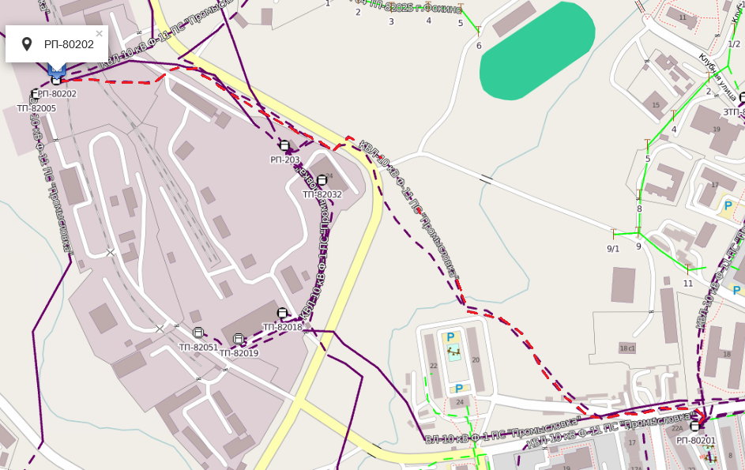

Реконструкция КВЛ-10 кВ Ф-11 Промысловка, проходящей по ул. Постникова, Заводская

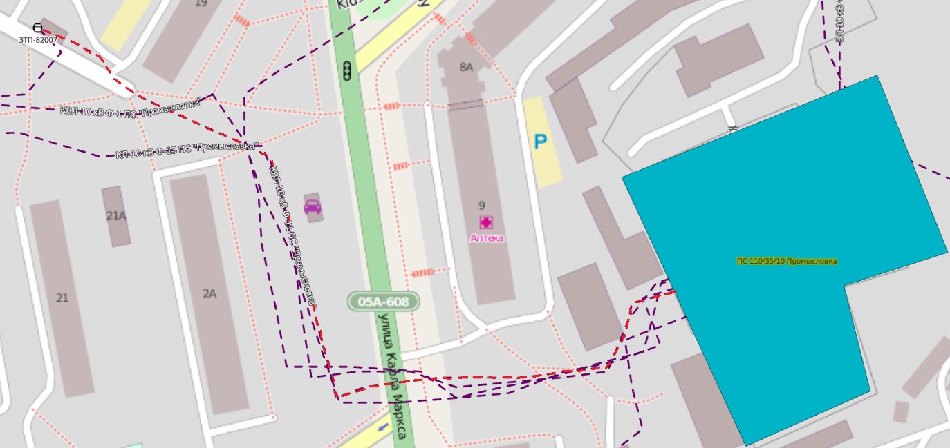

Реконструкция головного участка КЛ-10 Ф-11 ПС Промысловка по ул. Постнтикова 19, 2А, между домов по ул. Карла Маркса 9, 11

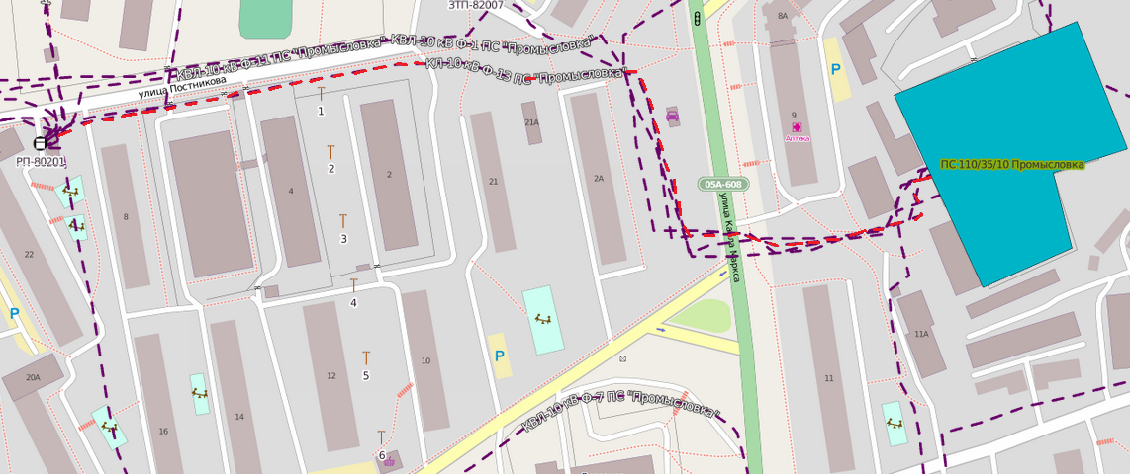

Замена КЛ Ф-13 от ПС Промысловка до РП80201 по ул. Постникова, между домов по ул. Карла Маркса 9, 11

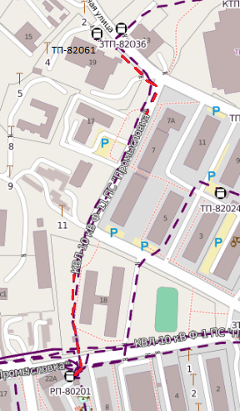

Замена КЛ-10 кВ Ф-13 от РП-80201 до ТП 82061 по вдоль ул. Постникова 18 (школа), Постникова 7, 7А, Клубная, 13

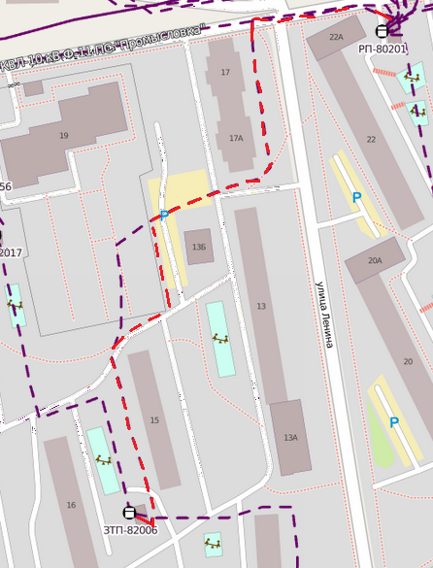

Замена КЛ-10 кВ Ф-13 от РП-80201 до ТП-82006 по ул. Ленина 17,13 Б, 15

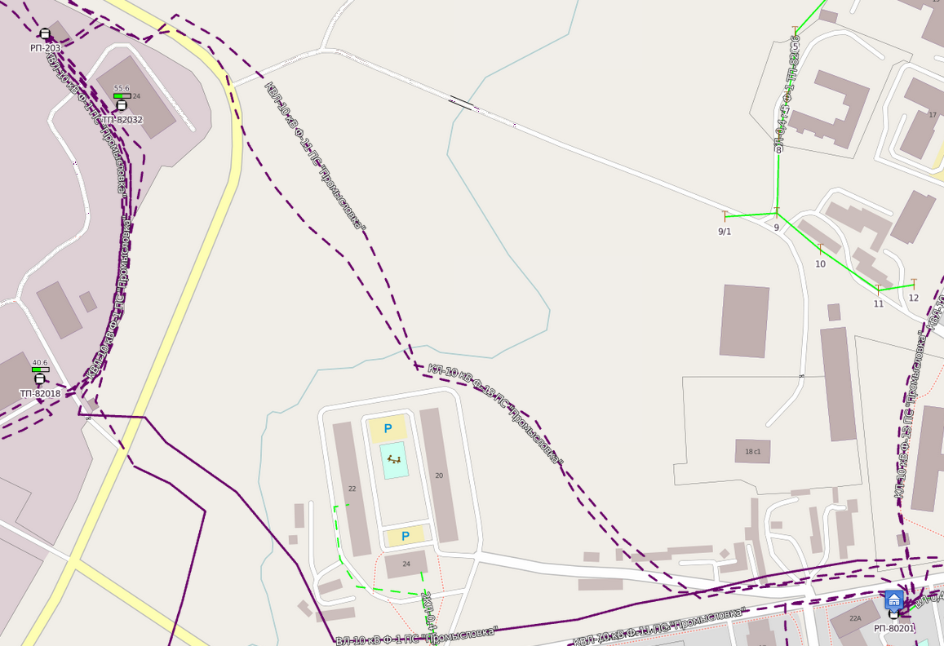

КЛ-10 кВ Ф-13 от РП80201 до РП-203, вдоль улицы Постникова, Заводская 24

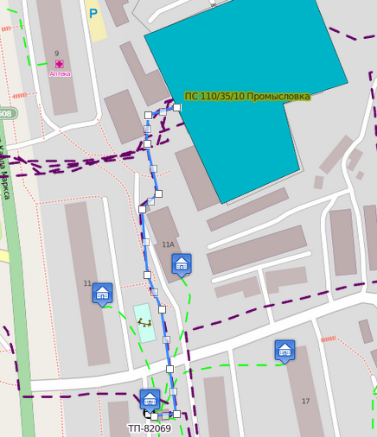

КЛ-10 кВ Ф-7 от ПС Промысловка до ТП-82069, Ул. Карла Маркса, 11, 13

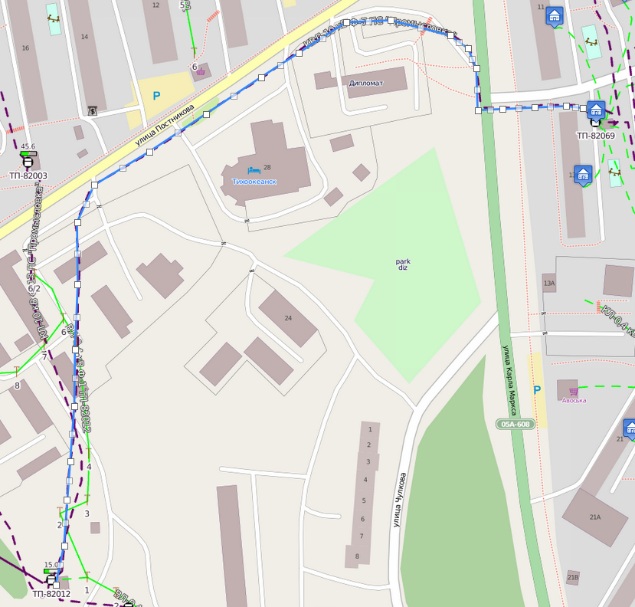

Ул. Карла Маркса, Постникова, Крымская

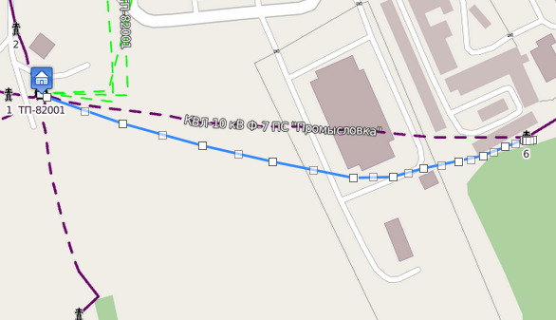

КЛ-10 кВ Ф-7 от оп.6 до ТП-82001, Ул. Крымская

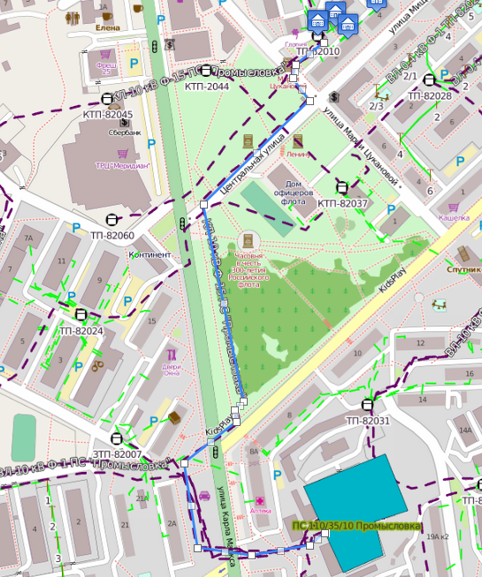

КЛ-10 кВ Ф-15 от ПС Промысловка до ТП-82010 Ул. Центральная, ул. Карла Маркса

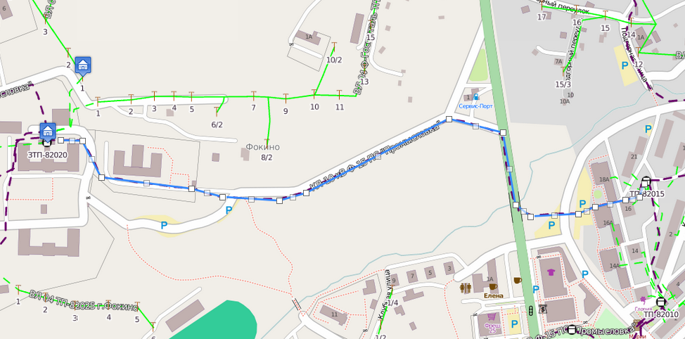

КЛ-10 кВ Ф-15 от ТП-82015 до ТП82020 ул. Марии Цукановой

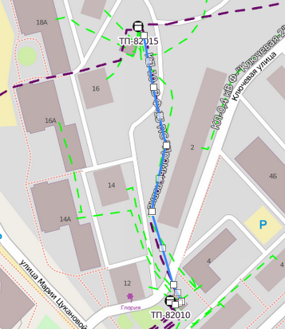

КЛ-10 кВ Ф-15 от ТП-82010 до ТП 82015 Ул. Ключевая 2

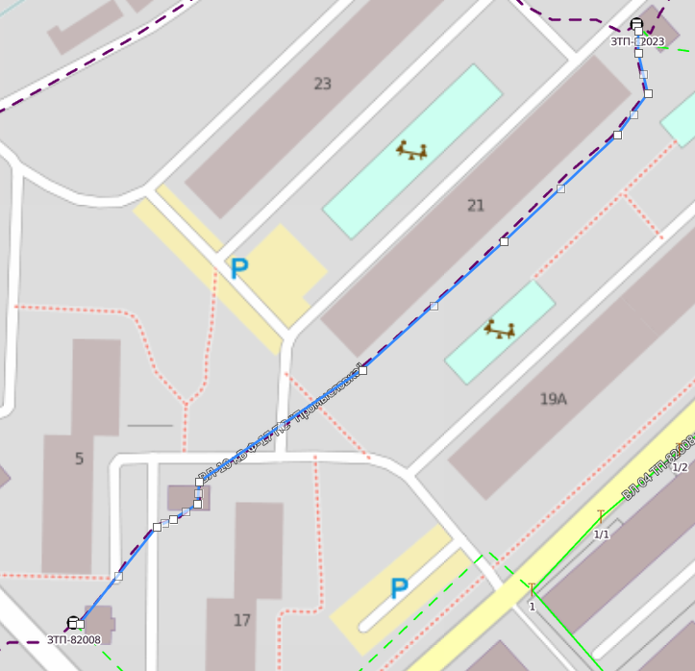

КЛ-10 кВ Ф-17 Промысловка от ТП82008 до ТП-82023 ул. Усатого

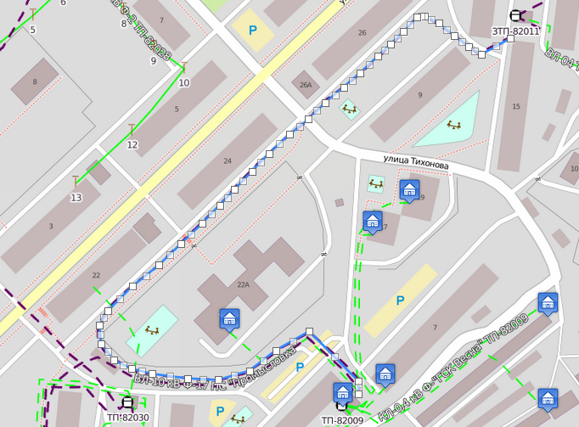

КЛ-10 кВ Ф-17 Промысловка от ТП-82009 и ТП-82011 Ул. Усатого

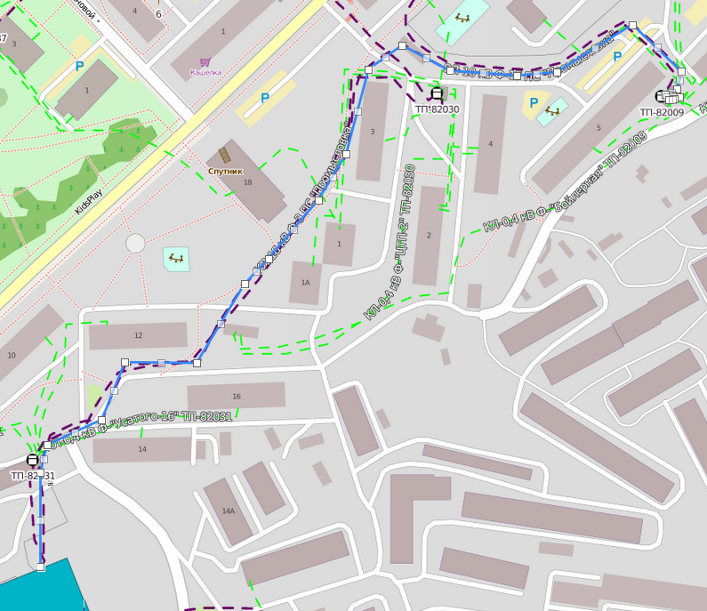

КЛ-10 кВ Ф-17 от ПС Промысловка до ТП-82009 Ул. Тихонова, Усатого

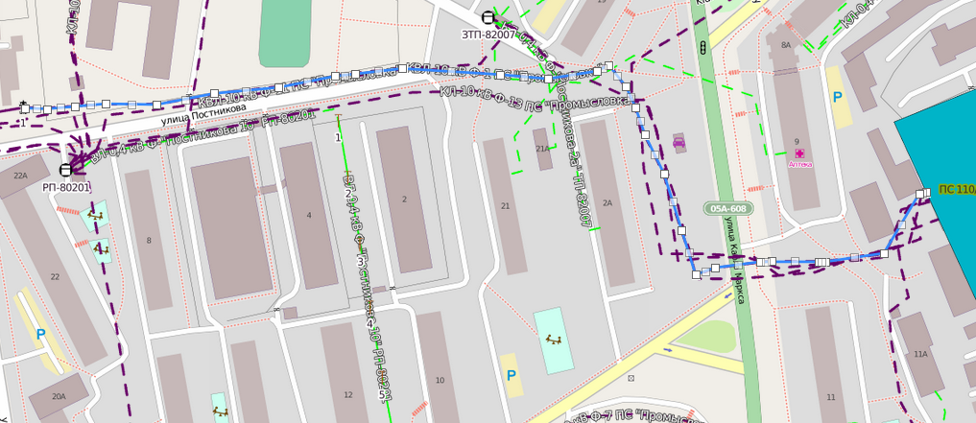

КЛ-10 кВ Ф-1 от ПС Промысловка до оп.1 ул. Постникова

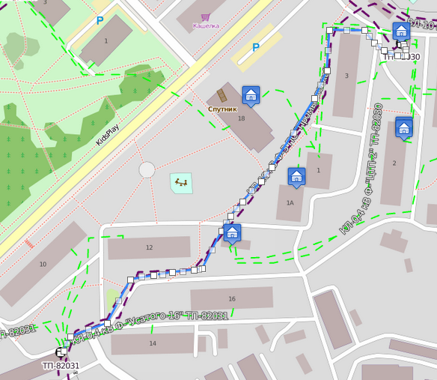

КЛ-10 кВ Ф-3 ПС Промысловка участок ТП-82030 до ТП-82031 ул. Усатого